新 书 推 荐

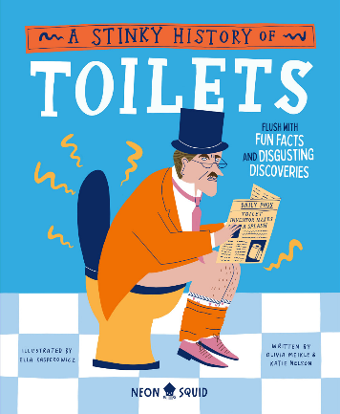
中文书名：《臭臭的历史：厕所的前世今生》
英文书名：A STINKY HISTORY OF TOILETS
作 者：Katie Nelson, Olivia Meikle and Ella Kasperowicz
出 版 社：Neon Squid
代理公司：MRA/ANA
页 数：48页
出版时间：2024年3月
代理地区：中国大陆、台湾
审读资料：电子稿
类 型：儿童益智科普

有趣的事实和恶心的发现
丰富多彩的世界历史 通俗易懂的科学知识
令人捧腹大笑的历史系列

内容简介：

你每天都坐在马桶上，但你对马桶了解多少？

在这本“令人作呕”的非虚构类图书中，您将发现大小便的历史。作者凯蒂·尼尔森（Katie Nelson）和奥利维亚·梅克尔（Olivia Meikle）走访了世界各地的马桶和下水道，探寻历史上人类是如何如厕的。考古学家发现了维京人的粪便化石，蒙古人用弹弓将臭气熏天的便便扔向敌人，古罗马人用尿液洗衣服的原因，这些都会让你感到反感。

本书配有Ella Kasperowicz绘制的搞笑插图，是一本独一无二的历史书！

本书卖点：

- 本书讲述了丰富多彩的世界历史——从石器时代、日本武士到古罗马，应有尽有。
- 这本书非常适合5-8岁的孩子阅读，他们会觉得厕所幽默非常有趣，也非常适合喜欢历史的孩子。
- 通过简单的科学解释，作者介绍了U形弯曲和污水处理厂如何运作等主题。
- 新的搞笑历史系列——未来还可能会出The Manky History of Medicine或The Spooky History of Halloween。

作者简介：

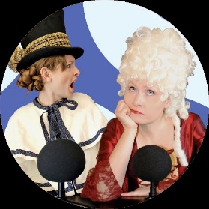
奥利维亚·梅克尔（Olivia Meikle）和凯蒂·尼尔森（Katie Nelson）是教授、播客主讲人，还是姐妹！她们一起主持广受欢迎的 "What'sHerName "历史播客，揭露了历史上经常被不公平地忽视的了不起的女性。凯蒂拥有英国华威大学历史学博士学位，在韦伯州立大学任教。奥利维亚在丹佛大学和纳罗帕大学教授妇女研究和英语。
奥利维亚和凯蒂曾在Neon Squid出版过The Book of Sisters。
埃拉·卡斯佩罗维茨（Ella Kasperowicz），又叫Ellastrated，是一位来自英国的插画家。她创作俏皮、亲切、现代的知识绘本，灵感来自旅行、心理健康和友谊。

内文插画：

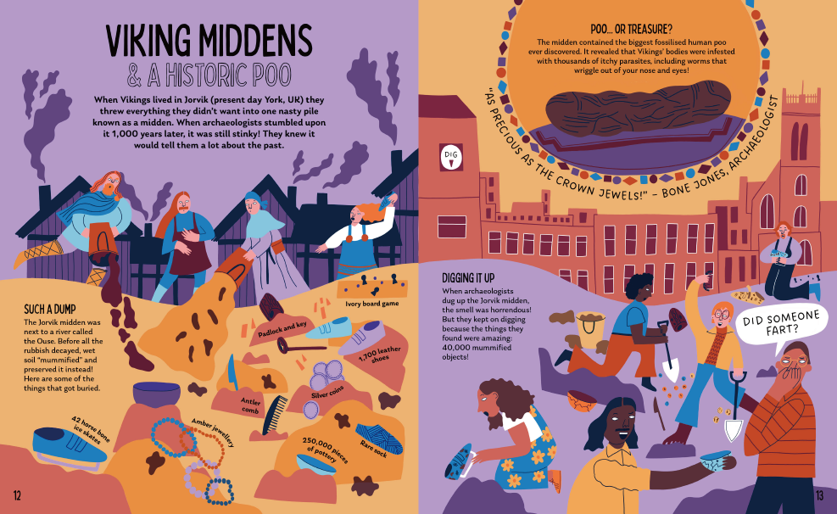
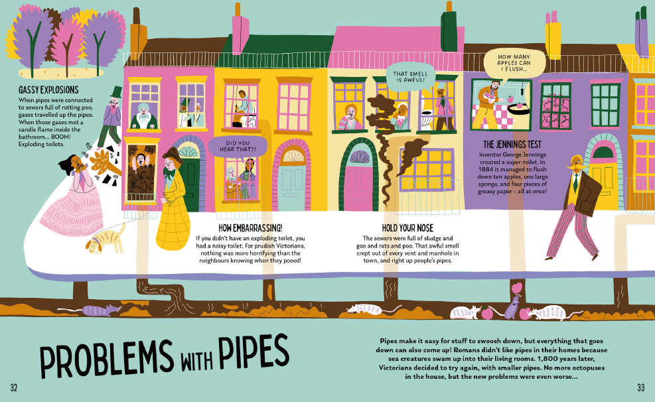
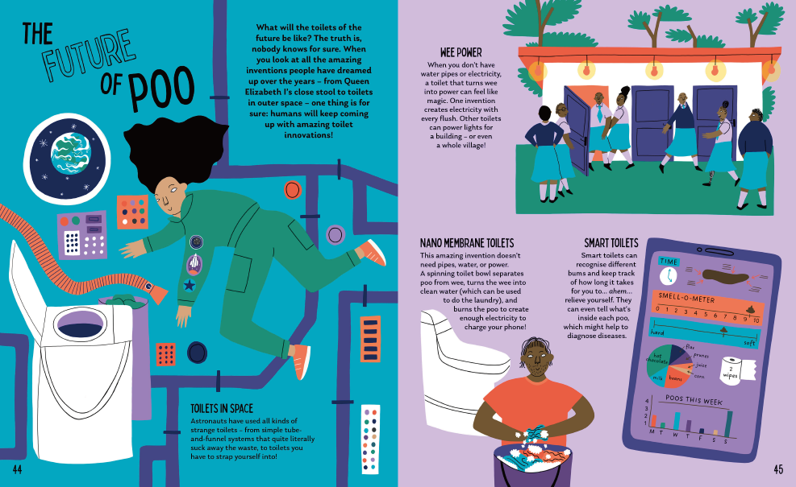

感谢您的阅读！
请将反馈信息发至：版权负责人
Email：Rights@nurnberg.com.cn
安德鲁·纳伯格联合国际有限公司北京代表处
北京市海淀区中关村大街甲59号中国人民大学文化大厦1705室, 邮编：100872
电话：010-82504106, 传真：010-82504200
公司网址：http://www.nurnberg.com.cn
书目下载：http://www.nurnberg.com.cn/booklist_zh/list.aspx
书讯浏览：http://www.nurnberg.com.cn/book/book.aspx
视频推荐：http://www.nurnberg.com.cn/video/video.aspx
豆瓣小站：http://site.douban.com/110577/
新浪微博：安德鲁纳伯格公司的微博_微博 (weibo.com)
微信订阅号：ANABJ2002

